ROZMACH NÁRODNÍHO SEBEVĚDOMÍ 1848-1914 4. 2.
- vládl císař _________________________(1848-1916)
Z: _____________________________________________________________________
- ministr vnitra byl _____________________
- omezili občanské svobody, lidé pronásledováni policií, cenzura
- rozvoj podnikání a modernizace země
Někteří Češi odcházeli za lepším živobytím do ____________________________
_______________________________________________________________
Z: _____________________________________________________________________
- byla vydána ústava-základní zákon státu, který omezoval panovníkovu moc
Z: Kdo měl v této době volební právo? _____________________________________

- v roce 1867 císař vyhověl Maďarům v jejich touze po samostatnosti a v rámci říše vznikly 2 rovnoprávné celky-____________________________________
- byla vydána nová ústava
- Češi byli zklamáni, že nebyla umožněna větší samostatnosti i nám

Nová ústava zaručovala:
(napiš aspoň 4 příklady)

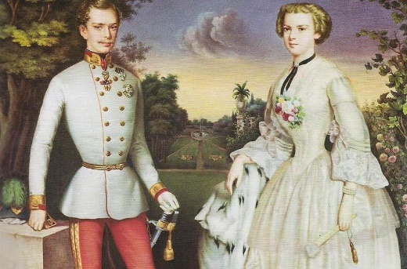
Císař František Josef I. a jeho manželka Sissi.

